

**ДЛЯ**

**ПОСТУПАЮЩЕГО**

**ПО ОБРАЗОВАТЕЛЬНЫМ ПРОГРАММАМ**

**ВЫСШЕГО ПРОФЕССИОНАЛЬНОГО ОБРАЗОВАНИЯ**

**ПАМЯТКА ОБ ОРГАНИЗАЦИИ**

**ЦЕЛЕВОГО ОБУЧЕНИЯ**

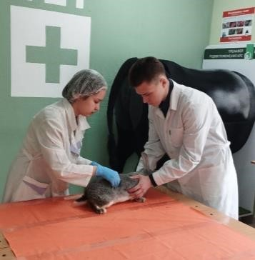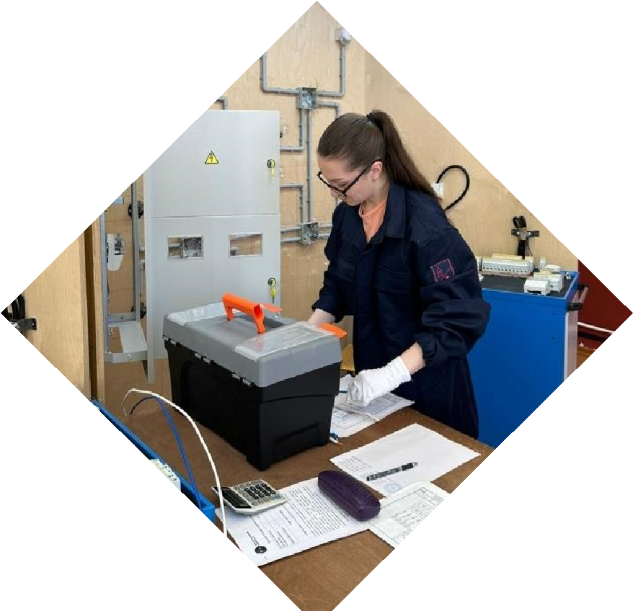

**Выбрать предложение о целевом обучении**

1

Найти предложения работодателей о целевом обучении в рамках квоты.

Заказчики целевого обучения размещают предложения на ЕЦП «Работа в России». Срок размещения предложений заказчиками с 10 мая по 10 июня 2025 г.

Изучить предложение о целевом обучении, которое Вас заинтересовало.

Предложение о целевом обучении заказчик размещает **по форме,** представленной в постановлении Правительства Российской Федерации от 27 апреля 2024 г. № 555 «О целевом обучении по образовательным программам среднего профессионального и высшего образования».

**Подготовить заявку на заключение договора о целевом обучении по образовательной программе высшего профессионального образования**

2

В заявке на целевое обучение должны содержаться сведения о наименовании заказчика целевого обучения и идентификационный номер предложения о целевом обучении, на которое Вы откликнулись. Полную информацию о заказчике и условиях целевого обучения смотрите на ЕЦП «Работа в России».

**Форму заявки** Вы найдете в постановлении Правительства Российской Федерации от 27 апреля 2024 г. № 555 «О целевом обучении по образовательным программам среднего профессионального и высшего образования», а также на официальном сайте вуза вкладка «Приемная комиссия», далее вкладка «Бланки приемной комиссии».

**Подать заявку на заключение договора о целевом обучении в рамках квоты**

Способ 1 – в электронном виде посредством ЕПГУ одновременно с подачей заявления о приеме на обучение, начиная с 20 июня по 25 июля 2025 г. (до 17.00 ч.) включительно.

Способ 2 – в бумажном виде в организацию, в которую поступает абитуриент, в срок, начиная с 20 июня по 25 июля 2025 г. (до 17.00 ч.) включительно.

Если Вам не исполнилось 18 лет, добавьте к заявке письменное согласие Вашего родителя, усыновителя или попечителя (законного представителя) на заключение договора о целевом обучении.

ВНИМАНИЕ! Количество подававших заявки может превышать количество договоров, которые планировал заключить заказчик целевого обучения. Зачисление на обучение в рамках целевой квоты осуществляется в соответствии с конкурсными списками до заполнения установленного количества мест.

3

4

**Заключить договор о целевом обучении**

Договор о целевом обучении заключается **по форме**, утвержденной постановлением Правительства Российской Федерации от 27 апреля 2024 г. № 555 «О целевом обучении по образовательным программам среднего профессионального и высшего образования».

Заключить договор о целевом обучении можно в письменном виде на бумажном носителе или через федеральную государственную информационную систему «Единый портал государственных и муниципальных услуг (функций)», если есть техническая возможность.

Срок заключения договора о целевом обучении - со 2 августа по 31 августа 2025 г.

Подготовить текст договора о целевом обучении, ознакомить Вас с текстом, урегулировать разногласия (если будут), определить время и место заключения договора, напечатать нужное количество экземпляров обязан заказчик целевого обучения.

Если Вам не исполнилось 18 лет, то заключить договор можно с согласия Вашего родителя, усыновителя или попечителя (законного представителя), данного в письменном виде на бумажном носителе или через федеральную государственную информационную систему «Единый портал государственных и муниципальных услуг (функций)», если есть техническая возможность.

